
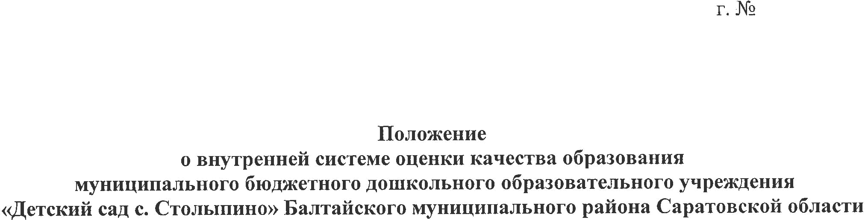



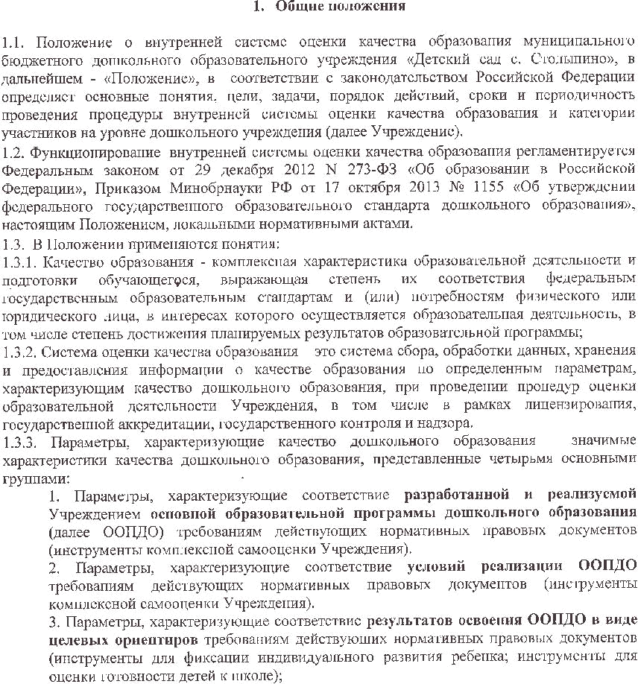

4. Параметры, характеризующие степень удовлетворенности родителей качеством деятельности Учреждения (инструменты оценки удовлетворенности родителей качеством деятельности Учреждения).
Большинство параметров включает в себя так называемые «подпараметры», уточняющие и расширяющие содержание и объем отдельных параметров.
1.3.4. Комплексная оценка качества дошкольного образования – это оценка всей совокупности параметров.
1.3.5. Мониторинг – длительное и систематическое наблюдение за каким-либо объектом.
1.4. Учреждение обеспечивает разработку и функционирование внутренней системы оценки качества, обеспечивает оценку, учет и дальнейшее использование полученных результатов.
1.5. Положение распространяется на деятельность всех работников Учреждения, осуществляющих профессиональную деятельность в соответствии с трудовыми договорами, в том числе на работников, работающих по совместительству.
1.6. Срок данного Положения не ограничен. Положение действует до принятия нового.

2. Основные цели, задачи и принципы внутренней
системы оценки качества образования в ДОУ

2.1. Целью внутренней системы оценки качества образования является управление качеством образования дошкольников путем выявления соответствия организации образовательного процесса и ее результатов нормативным требованиям.
2.2. Основными задачами внутренней системы оценки качества образования являются:
- проведение самообследования, включающего самоанализ ООП ДО и условий ее реализации, изучение результатов освоения детьми ООПДО;
- организация сбора, хранения, обработки и распространения информации о реализации ООПДО, ее соответствии нормативным требованиям.
Результаты мониторинга освоения детьми ООПДО могут быть использованы для решения следующих задач:
- для оценки эффективности взаимодействия педагога и ребенка в рамках образовательного процесса;
- для построения работы с ребенком с учетом индивидуальных особенностей с целью улучшения освоения им ООПДО;
- для проведения оценки развития интегративных качеств у ребенка по запросу родителей, желающих получить помощь (например, при реализации образовательных целей в форме семейного дошкольного образования).
2.3. Основными принципами внутренней системы оценки качества образования Учреждения являются системность, целостность, оперативность, информационная открытость к результатам.

3. Категории участников, сроки и периодичность проведения процедуры внутренней системы оценки качества дошкольного образования

3.1. Субъекты учебно-воспитательного процесса Учреждения имеют право на конфиденциальность информации
3.2. Лица, осуществляющие мониторинг, имеют право на публикацию данных с научной или научно-методической целью.

Параметры, характеризующие качество дошкольного образования |  | Категории участников | Сроки и периодичность
1 группа параметров, характеризующих соответствие ООПДО требованиям действующих нормативных правовых документов |  | 1. Руководящие работники, в том числе:  - заведующий | - однократно, после завершения разработки ООПДО;  - ежегодно, в конце образовательного периода при необходимости внесения изменений и/или дополнений в ООПДО;  - при подготовке к контролю (в виде проверок) качества дошкольного образования учредителем, муниципальными и региональными органами управления образованием и др. уполномоченными органами и лицами.
2 группа параметров, характеризующих соответствие условий реализации ООПДО требованиям нормативных правовых документов, в том числе: | - психолого-педагогических | 1. Руководящие работники, в том числе:  - заведующий  2. Педагогические работники, в том числе:  музыкальный руководитель и др.),  - воспитатели. | - систематически в течение образовательного периода;  - при подготовке к контролю (в виде проверок) качества дошкольного образования учредителем, муниципальными и региональными органами управления образованием и др. уполномоченным;
 | - развивающей предметно-пространственной среды | 1. Руководящие работники, в том числе:  - заведующий,  2. Педагогические работники, в том числе:  , музыкальный руководитель и др.),  - воспитатели. | - однократно, при подготовке к процедуре лицензирования;  - ежегодно, при подготовке к новому образовательному периоду (акт готовности организации к новому учебному году);  - при подготовке к контролю (в виде проверок) качества дошкольного образования учредителем, муниципальными и региональными органами управления образованием и др. уполномоченными органами и лицами;  - систематически в течение образовательного периода в части предметно-развивающей среды
 | - кадровых | Руководящие работники, в том числе:  - заведующий | - однократно, при подготовке к процедуре лицензирования;  - ежегодно, при подготовке к новому образовательному периоду;  - при подготовке к контролю (в виде проверок) качества дошкольного образования учредителем, муниципальными и региональными органами управления образованием и др. уполномоченными органами и лицами.
 | - материально-технических | Руководящие работники, в том числе:  - заведующий | - ежегодно, при подготовке к новому образовательному периоду (акт готовности организации к новому учебному году);  - при подготовке к контролю (в виде проверок) качества дошкольного образования учредителем, муниципальными и региональными органами управления образованием и др. уполномоченными органами и лицами (работниками Роспотребнадзора, Госпожнадзора и др.).
 | - финансовых | Руководящие работники, в том числе:  - заведующий | - однократно, при подготовке к процедуре лицензирования;  - ежегодно, при подготовке к новому финансовому году;  - при подготовке к контролю (в виде проверок) качества дошкольного образования учредителем, муниципальными и региональными органами управления образованием и др. уполномоченными органами и лицами;  - ежеквартально, в части отработки плана финансово-хозяйственной деятельности.
3. группа параметров, характеризующих степень удовлетворенности родителей качеством деятельности учреждения |  | 1. Руководящие работники, в том числе:  - заведующий,  - воспитатели. | - в начале и конце учебного года по инициативе Учреждения;  - при подготовке к контролю (в виде проверок) качества дошкольного образования учредителем, муниципальными и региональными органами управления образованием и др. уполномоченным;

4. Порядок действий при проведении процедуры внутренней системы оценки качества дошкольного образования

4.1. Уровень управления – локальный (уровень Учреждения).
4.2. Процедура оценки качества дошкольного образования:
– мониторинг, включающий в себя:
1) наблюдение за собственной деятельностью по реализации ООПДО (в том числе самообследование, самооценка, самоанализ ООПДО, условий ее реализации и результатов ее освоения) с целью выявления ее соответствия нормативным требованиям, прогнозирования ее развития;
2) систему организации, сбора, хранения, обработки и распространения информации о реализации ООП ДО, ее соответствии нормативным требованиям.
– внутренний контроль, включающий в себя:
1) систематическую проверку состояния учебно-воспитательной работы педагогов, с целью получения знаний о ходе и результатах деятельности педагогов и воспитанников (согласно годовому плану контроля воспитательно-образовательной работы в Учреждении).
4.3. Методы, применяемые при измерении параметров, характеризующих качество дошкольного образования, или соответствие дошкольного образования требованиям нормативных правовых документов:
- анализ (данных, документации и др.);
- наблюдение, в том числе включенное;
- визуальная оценка;
- беседа;
- сбор, формализация, группировка, обработка данных;
- анкетирование.
4.4. Проведение мониторинга планируется в начале и конце учебного года согласно годовому плану, что позволяет на основе результатов принять необходимые решения, оптимизирующие работу по реализации образовательной программы дошкольного образования.
4.5. Мониторинг достижения детьми планируемых результатов освоения ООП ДО в виде целевых ориентиров проводится в ноябре и апреле текущего учебного года, что позволяет обеспечить возможность оценки динамики достижений детей за счет сравнения с результатами предыдущего учебного года.
4.6. Порядок действий участников процедуры внутренней системы оценки качества дошкольного образования включает несколько последовательных этапов:
I этап – наблюдение (в том числе включенное) за поведением и деятельностью педагогов и детей в соответствии с целевыми ориентирами в течение всего образовательного периода и в конце учебного года;
II этап – проведение анкетирования родителей (законных представителей) воспитанников Учреждения на предмет социального заказа и удовлетворенности;
III этап – проведение самообследования по выделенным параметрам на конец учебного года;
IV этап – анализ результатов освоения ООП ДО в виде целевых ориентиров каждым ребенком, группой детей, Учреждением в целом, в том числе анализ динамики результатов; анализ результатов самообследования и самоанализа ООП ДО и условий ее реализации; анализ анкетирования родителей (законных представителей) воспитанников Учреждения;
V этап - разработка организационных и управленческих решений на основе данных оценки качества дошкольного образования; подготовка аналитической справки.

5. Результаты внутренней системы оценки качества образования

5.1. Итоги работы оформляются в схемах, графиках, таблицах, диаграммах, отражаются в справочно-аналитических материалах, содержащих конкретные, реально выполнимые рекомендации.
5.2. Мониторинговые исследования могут обсуждаться на заседаниях педагогического совета и совещаниях при заведующем.
5.3. Результаты внутренней системы оценки качества образования способствуют:
- принятию обоснованных управленческих решений по повышению качества образования в Учреждении, включая весь воспитательно-образовательный процесс;
- повышению уровня информированности потребителей образовательных услуг для принятия жизненно важных решений (по продолжению или окончанию образования в Учреждении);
- обеспечению единого образовательного пространства;
- обеспечению объективности промежуточных и итоговых результатов освоения ООП ДО.

